

**АДМИНИСТРАЦИЯ**

**ГОРОДСКОГО ПОСЕЛЕНИЯ БАРСОВО**

Сургутского района

Ханты-Мансийского автономного округа - Югра

**ПОСТАНОВЛЕНИЕ**

« 02 » ноября 2024 года № 403

г.п. Барсово

О комплексном развитии незастроенной

территории городского поселения Барсово

В соответствии со статьями 8, 65, 66, 67, 69 Градостроительного кодекса Российской Федерации, постановлением Правительства Ханты-Мансийского автономного округа – Югры от 11.06.2021 № 213-п «О регулировании отдельных отношений в сфере комплексного развития территории в Ханты-Мансийском автономном округе - Югре», руководствуясь Уставом городского поселения Барсово:

1. Принять решение о комплексном развитии незастроенной территории площадью 1,97 га городского поселения Барсово Сургутский район по улицам Апрельская-Щемелева с местоположением и в границах согласно приложению № 1 к настоящему постановлению.

2. Утвердить перечень объектов капитального строительства, расположенных в границах территории по улицам Апрельская-Щемелева, подлежащей комплексному развитию, согласно приложению № 2 к настоящему постановлению.

3. Установить предельный срок реализации решения о комплексном развитии территории незастроенной территории – 3 года.

4. Основные и условно разрешенные виды разрешенного использования земельных участков и объектов капитального строительства, а также предельные параметры разрешенного строительства, реконструкции объектов капитального строительства в границах территории по улицам Апрельская-Щемелева, подлежащей комплексному развитию, указаны в приложении № 3 к настоящему постановлению.

5. Определить объем строительства объектов капитального строительства в границах незастроенной территории в границах территории по улицам Апрельская-Щемелева, подлежащей комплексному развитию, согласно приложению 4 к настоящему постановлению.

6. Определить этапы реализации решения, указанного в пункте 1 настоящего постановления, в договоре о комплексном развитии незастроенной территории городского поселения Барсово Сургутский район по улицам Апрельская-Щемелева с соблюдением условий, предусмотренных частью 8 статьи 66 Градостроительного кодекса Российской Федерации.

7. В соответствии с заключением № 24-5558 о т 13 ноября 2024 года Службы государственной охраны объектов культурного наследия Ханты-Мансийского автономного округа – Югры территории, подлежащая комплексному развитию, расположена в границах объекта культурного наследия: достопримечательное место «Барсова гора». В соответствии со статьей 36 Федерального закона № 73-ФЗ от 25.06.2002 «Об объектах культурного наследия (памятниках истории и культуры) народов Российской Федерации» необходимо обеспечить мероприятия по обеспечению сохранности объекта культурного наследия.

8. Установить, что самостоятельная реализация муниципальным образованием городским поселением Барсово Сургутского района Ханты-Мансийского автономного округа - Югры решения, указанного в пункте 1 настоящего постановления, не предусмотрена.

9. Опубликовать настоящее постановление и разместить на официальном сайте органов местного самоуправления городского поселения Барсово.

10. Контроль за выполнением настоящего постановления оставляю за собой.

Исполняющий полномочия

главы городского поселения Барсово В.С. Барабаш

Приложение № 1

к постановлению администрации

городского поселения Барсово

от 02.11.2024 № 404

Сведения о местоположении, площади и границах территории, подлежащей комплексному развитию незастроенной территории, площадью 1,97 га

Территория, подлежащая комплексному развитию незастроенной территории по улицам Апрельская-Щемелева отнесена к территории – земли населенных пунктов, в территориальной зоне Ж2 – Зона застройки малоэтажными жилыми домами (до 4 этажей, включая мансардный), Зона озелененных территорий общего пользования (Р1), Зона улично-дорожной сети (Т5).

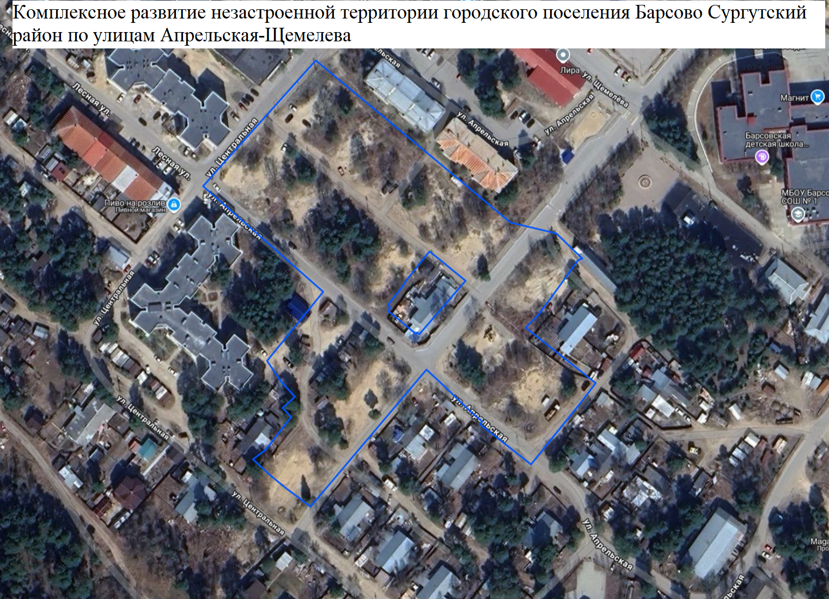

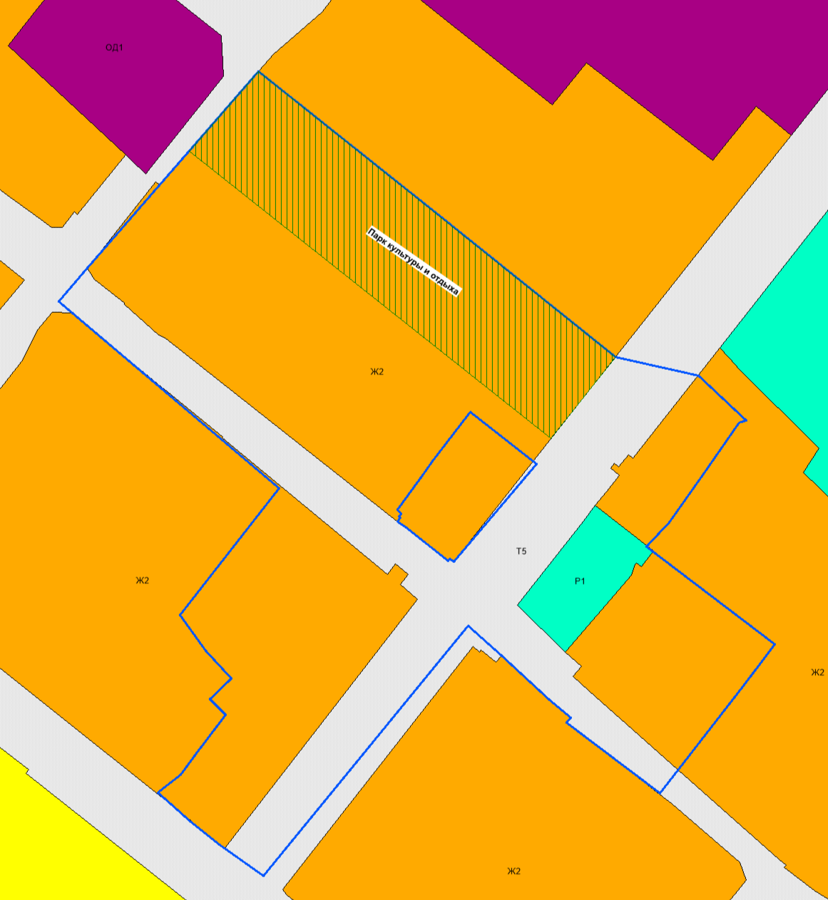

* территория комплексного развития незастроенной территории площадью 1,97 га

Перечень координат характерных точек границ территории по улицам Апрельская-Щемелева, подлежащей комплексному развитию

|  |  |
| --- | --- |
| **X** | **Y** |
| 983 006,03 | 3 561 038,50 |
| 982 995,09 | 3 561 030,39 |
| 982 972,74 | 3 561 012,97 |
| 982 965,81 | 3 561 007,64 |
| 982 984,97 | 3 560 982,43 |
| 982 986,26 | 3 560 983,51 |
| 982 991,06 | 3 560 977,70 |
| 983 003,05 | 3 560 964,87 |
| 983 011,17 | 3 560 955,82 |
| 982 943,40 | 3 560 900,45 |
| 982 951,98 | 3 560 888,54 |
| 982 958,04 | 3 560 880,82 |
| 982 965,97 | 3 560 871,94 |
| 982 970,90 | 3 560 878,24 |
| 982 976,64 | 3 560 882,45 |
| 982 986,92 | 3 560 890,25 |
| 982 991,28 | 3 560 885,99 |
| 982 996,82 | 3 560 891,88 |
| 983 004,29 | 3 560 884,90 |
| 983 014,06 | 3 560 877,98 |
| 983 048,27 | 3 560 904,81 |
| 983 098,74 | 3 560 845,31 |
| 983 107,77 | 3 560 853,02 |
| 983 160,99 | 3 560 899,21 |
| 983 122,90 | 3 560 946,77 |
| 983 083,63 | 3 560 995,59 |
| 983 078,71 | 3 561 017,97 |
| 983 066,61 | 3 561 030,93 |
| 983 065,96 | 3 561 028,90 |
| 983 052,03 | 3 561 019,29 |
| 983 038,92 | 3 561 010,01 |
| 983 032,46 | 3 561 003,89 |
| 983 054,84 | 3 560 974,17 |
| 983 028,32 | 3 560 951,99 |
| 983 029,22 | 3 560 950,86 |
| 983 028,51 | 3 560 950,29 |
| 983 037,67 | 3 560 938,99 |
| 983 039,27 | 3 560 936,67 |
| 983 040,39 | 3 560 937,40 |
| 983 040,61 | 3 560 937,11 |
| 983 041,36 | 3 560 937,62 |
| 983 042,56 | 3 560 936,62 |
| 983 051,66 | 3 560 943,46 |
| 983 055,66 | 3 560 946,08 |
| 983 068,83 | 3 560 956,35 |

Приложение № 2

к постановлению администрации

городского поселения Барсово

от 02.11.2024 № 404

Перечень объектов капитального строительства, расположенных на территории комплексного развития незастроенной территории площадью 1,97 га городского поселения Барсово Сургутский район по улицам Апрельская-Щемелева

|  |  |  |
| --- | --- | --- |
| №  п/п | Местоположение объекта капитального строительства | Кадастровый номер объекта капитального строительства  (при наличии) |
| Объекты капитального строительства | | |
| 1 | - | - |
| Сооружения инженерно-технического обеспечения <*> | | |
| 1. | Ханты-Мансийский автономный округ - Югра, р-н Сургутский, пгт. Барсово, сеть тепло-,водоснабжения, д. 219, протяженностью 216 м | - |
| 2. | Ханты-Мансийский автономный округ - Югра, р-н Сургутский, пгт. Барсово, сеть тепло-,водоснабжения, д. 108, протяженностью 137 м | - |
| 3. | Ханты-Мансийский автономный округ - Югра, р-н Сургутский, пгт. Барсово, сеть тепло-,водоснабжения, д. 89, протяженностью 207 м | - |
| 4. | Ханты-Мансийский автономный округ - Югра, р-н Сургутский, пгт. Барсово, сеть водоотведения, д. 150, протяженностью 170 м | - |
| 5. | Ханты-Мансийский автономный округ - Югра, р-н Сургутский, пгт. Барсово, линии электропередачи 10 кВ и 0,4 кВ, протяженностью 170 м | - |

<*> необходимость демонтажа (переноса) инженерных сетей определить на основании актуальных на момент реализации проекта комплексного развития территории технических условий собственников сетей

Приложение № 3

к постановлению администрации

городского поселения Барсово

от 02.11.2024 № 404

Основные виды разрешенного использования земельных участков и объектов капитального строительства, а также предельные параметры разрешенного строительства, реконструкции объектов капитального строительства в границах территории комплексного развития незастроенной территории площадью 1,97 га городского поселения Барсово Сургутский район по улицам Апрельская-Щемелева <*>

Зона застройки малоэтажными жилыми домами (до 4 этажей, включая мансардный) (Ж2).

Основные виды и параметры разрешённого использования земельных участков и объектов капитального строительства:

|  |  |  |
| --- | --- | --- |
| Виды использования | | Параметры разрешенного использования |
| Наименование вида использования | Код вида использования |
| 1 | 2 | 3 |
| Малоэтажная многоквартирная жилая застройка | 2.1.1 | размеры земельного участка:  минимальный – 500 кв. м;  максимальный – 10000 кв. м.  Минимальные отступы от границ земельного участка в целях определения мест допустимого размещения зданий, строений, сооружений – 3 м.  Минимальный отступ от красной линии улиц и дорог – 5 м.  Минимальный отступ от красной линии проездов – 3 м.  Предельное количество надземных этажей – 4.  Максимальный процент застройки в границах земельного участка – 30 |
| Для индивидуального жилищного строительства | 2.1 | размеры земельного участка:  минимальный – 400 кв. м;  максимальный – 2000 кв. м.  Минимальные отступы от границ земельного участка в целях определения мест допустимого размещения зданий, строений, сооружений – 3 м.  Минимальный отступ от красной линии улиц и дорог – 5 м.  Минимальный отступ от красной линии проездов – 3 м.  Предельное количество надземных этажей – 3.  Максимальный процент застройки в границах земельного участка – 50 |
| Блокированная жилая застройка | 2.3 | площадь земельного участка на один жилой дом:  минимальная – 500 кв. м;  максимальная – 5000 кв. м.  Минимальная ширина земельного участка на один жилой дом – 12 м.  Минимальные отступы от границ земельного участка, смежных с другими земельными участками:  без отступа со стороны примыкания соседнего жилого дома;  3 м до границ соседних земельных участков со стороны, не предполагающей примыкание соседнего жилого дома.  Минимальный отступ от красной линии улиц и дорог – 5 м.  Минимальный отступ от красной линии проездов – 3 м.  Предельное количество этажей жилого дома – не выше 4 надземных этажей.  Максимальный процент застройки в границах земельного участка – 60 |
| Общежития | 3.2.4 | минимальный размер земельного участка – 400 кв. м.  Минимальные отступы от границ земельного участка, смежного с другими земельными участками,  в целях определения места допустимого размещения объекта – 3 м.  Минимальный отступ от красной линии улиц и дорог – 5 м.  Минимальный отступ от красной линии проездов – 3 м.  Предельное количество надземных этажей – 4.  Максимальный процент застройки в границах земельного участка – 30 |
| Амбулаторно-поликлиническое обслуживание | 3.4.1 | минимальный размер земельного участка:  поликлиники, фельдшерско-акушерские пункты – 2000 кв. м;  иные объекты здравоохранения – 1000 кв. м.  Минимальный отступ от красной линии – 15 м.  Предельное количество надземных этажей – 3.  Максимальный процент застройки в границах земельного участка – 50 |
| Дошкольное, начальное и среднее общее образование | 3.5.1 | минимальные размеры земельного участка для отдельно стоящего объекта:  для дошкольной образовательной организации – 2510 кв. м;  для общеобразовательной организации – 11055 кв. м.  Предельное количество надземных этажей:  для дошкольной образовательной организации – 3;  для общеобразовательной организации – 4.  Минимальные отступы от границ земельного участка в целях определения места допустимого размещения объекта:  от границы земельного участка, смежной с другими земельными участками – 3 м;  от границы земельного участка со стороны улицы (красной линии) – 10 м.  Максимальный процент застройки в границах земельного участка – 65 |
| Обеспечение занятий спортом в помещениях | 5.1.2 | минимальный размер земельного участка – 400 кв. м.  Минимальные отступы от границ земельного участка, смежного с другими земельными участками,  в целях определения места допустимого размещения объекта – 3 м.  Минимальный отступ от красной линии улиц и дорог - 5 м.  Минимальный отступ от красной линии проездов – 3 м.  Предельное количество надземных этажей – 2.  Максимальный процент застройки в границах земельного участка – 50 |
| Площадки для занятий спортом | 5.1.3 | минимальный размер земельного участка – 200 кв. м.  Минимальные отступы от границ земельного участка, смежного с другими земельными участками,  в целях определения места допустимого размещения объекта – 3 м.  Минимальный отступ от красной линии улиц и дорог – 5 м.  Минимальный отступ от красной линии проездов – 3 м.  Предельное количество надземных этажей – 2.  Максимальный процент застройки в границах земельного участка – 70 |
| Предоставление коммунальных услуг | 3.1.1 | размеры земельных участков:  трансформаторные подстанции не более 150 кв. м;  газорегуляторные пункты от 4 кв. м.  Предельное количество этажей или предельная высота зданий, строений, сооружений, минимальные отступы от границ земельных участков, максимальный процент застройки в границах земельного участка не подлежат установлению |
| Административные здания организаций, обеспечивающих предоставление коммунальных услуг | 3.1.2 | минимальный размер земельного участка – 400 кв. м.  Минимальные отступы от границ земельного участка, смежного с другими земельными участками, в целях определения места допустимого размещения объекта – 3 м.  Минимальный отступ от красной линии улиц и дорог – 5 м.  Минимальный отступ от красной линии проездов – 3 м.  Предельное количество надземных этажей – 2.  Максимальный процент застройки в границах земельного участка – 70 |
| Оказание услуг связи | 3.2.3 | минимальная площадь земельного участка – 200 кв. м.  Минимальная ширина земельного участка – 10 м.  Предельное количество этажей – не выше 2 надземных этажей.  Минимальные отступы:  3 м от границы земельного участка, смежной с другими земельными участками, до здания;  0 м от границы земельного участка со стороны улицы (красной линии) до здания.  Максимальный процент застройки в границах земельного участка – 75 |
| Бытовое обслуживание | 3.3 | минимальный размер земельного участка – 400 кв. м.  Минимальные отступы от границ земельного участка, смежного с другими земельными участками, в целях определения места допустимого размещения объекта – 3 м.  Минимальный отступ от красной линии улиц и дорог - 5 м.  Минимальный отступ от красной линии проездов – 3 м.  Предельное количество надземных этажей – 2.  Максимальный процент застройки в границах земельного участка – 50 |
| Улично-дорожная сеть | 12.0.1 | предельные (минимальные и (или) максимальные) размеры земельных участков, предельные параметры разрешенного строительства, реконструкции объектов капитального строительства  не подлежат установлению |
| Благоустройство территории | 12.0.2 | предельные (минимальные и (или) максимальные) размеры земельных участков, предельные параметры разрешенного строительства, реконструкции объектов капитального строительства  не подлежат установлению |

Условно разрешённые виды и параметры использования земельных участков и объектов капитального строительства:

|  |  |  |
| --- | --- | --- |
| Виды использования | | Параметры разрешенного использования |
| Наименование вида использования | Код вида использования |
| 1 | 2 | 3 |
| Среднеэтажная жилая застройка | 2.5 | минимальный размер земельного участка – 1575 кв. м.  Минимальные отступы от границ земельного участка в целях определения мест допустимого размещения зданий, строений, сооружений – 3 м.  Минимальный отступ от красной линии улиц и дорог – 5 м.  Минимальный отступ от красной линии проездов – 3 м.  Минимальное количество надземных этажей – 5.  Предельная высота зданий, строений, сооружений – 25 м.  Максимальный процент застройки в границах земельного участка – 25 |
| Магазины | 4.4 | минимальный размер земельного участка – 200 кв. м.  Минимальные отступы от границ земельного участка, смежного с другими земельными участками,  в целях определения места допустимого размещения объекта – 3 м.  Минимальный отступ от красной линии улиц и дорог – 5 м.  Минимальный отступ от красной линии проездов – 3 м.  Предельное количество надземных этажей – 2.  Максимальный процент застройки в границах земельного участка – 50 |
| Общественное питание | 4.6 | минимальный размер земельного участка – 200 кв. м.  Минимальные отступы от границ земельного участка, смежного с другими земельными участками,  в целях определения места допустимого размещения объекта – 3 м.  Минимальный отступ от красной линии улиц и дорог – 5 м.  Минимальный отступ от красной линии проездов – 3 м.  Предельное количество надземных этажей – 2.  Максимальный процент застройки в границах земельного участка – 50 |
| Объекты культурно-досуговой деятельности | 3.6.1 | минимальный размер земельного участка – 400 кв. м.  Минимальные отступы от границ земельного участка, смежного с другими земельными участками,  в целях определения места допустимого размещения объекта – 3 м.  Минимальный отступ от красной линии улиц и дорог – 5 м.  Минимальный отступ от красной линии проездов – 3 м.  Предельное количество надземных этажей – 2.  Максимальный процент застройки в границах земельного участка – 50 |
| Амбулаторное ветеринарное обслуживание | 3.10.1 | минимальный размер земельного участка – 200 кв. м.  Минимальные отступы от границ земельного участка, смежного с другими земельными участками, в целях определения места допустимого размещения объекта – 3 м.  Минимальный отступ от красной линии улиц и дорог – 5 м.  Минимальный отступ от красной линии проездов – 3 м.  Предельное количество надземных этажей – 2.  Максимальный процент застройки в границах земельного участка – 70 |
| Хранение автотранспорта | 2.7.1 | размеры земельных участков:  не менее 30 кв. м на 1 машино-место для гаражей;  не менее 25 кв. м на 1 машино-место для открытых наземных стоянок.  Минимальные отступы от границ земельных участков в целях определения мест допустимого размещения зданий, строений, сооружений, за пределами которых запрещено строительство зданий, строений, сооружений:  1 м;  0 м в случае размещения на смежном участке пристроенного здания.  В условиях реконструкции существующей застройки отступы от границ земельного участка формируются в соответствии со сложившейся линией застройки или по красной линии.  Предельное количество этажей – 2 надземных этажа.  Максимальный процент застройки в границах земельного участка, включая здания, строения, сооружения, в том числе обеспечивающие функционирование объекта – 75 % |

|  |  |  |
| --- | --- | --- |
| Парки культуры и отдыха | 3.6.2 | Предельные (минимальные и (или) максимальные) размеры земельных участков не подлежат установлению.  Минимальные отступы от границ земельного участка, смежного с другими земельными участками, в целях определения места допустимого размещения объекта – 3 м.  Минимальный отступ от красной линии улиц и дорог - 5 м.  Минимальный отступ от красной линии проездов – 3 м.  Предельное количество надземных этажей – 2.  Максимальный процент застройки в границах земельного участка – 20. |

Зона озелененных территорий общего пользования (Р1)

Основные виды и параметры разрешённого использования земельных участков и объектов капитального строительства:

|  |  |  |
| --- | --- | --- |
| Виды использования | | Параметры разрешенного использования |
| Наименование вида использования | Код вида использования |
| 1 | 2 | 3 |
| Парки культуры и отдыха | 3.6.2 | предельные (минимальные и (или) максимальные) размеры земельных участков не подлежат установлению.  Минимальные отступы от границ земельного участка, смежного с другими земельными участками,  в целях определения места допустимого размещения объекта – 3 м.  Минимальный отступ от красной линии улиц и дорог - 5 м.  Минимальный отступ от красной линии проездов – 3 м.  Предельное количество надземных этажей – 2.  Максимальный процент застройки в границах земельного участка – 20 |
| Площадки для занятий спортом | 5.1.3 | предельные (минимальные и (или) максимальные) размеры земельных участков не подлежат установлению.  Минимальные отступы от границ земельного участка, смежного с другими земельными участками,  в целях определения места допустимого размещения объекта – 3 м.  Минимальный отступ от красной линии улиц и дорог - 5 м.  Минимальный отступ от красной линии проездов – 3 м.  Предельное количество надземных этажей – 2.  Максимальный процент застройки в границах земельного участка – 70 |
| Улично-дорожная сеть | 12.0.1 | предельные (минимальные и (или) максимальные) размеры земельных участков, предельные параметры разрешенного строительства, реконструкции объектов капитального строительства  не подлежат установлению |
| Благоустройство территории | 12.0.2 | предельные (минимальные и (или) максимальные) размеры земельных участков, предельные параметры разрешенного строительства, реконструкции объектов капитального строительства  не подлежат установлению |
| Предоставление коммунальных услуг | 3.1.1 | размеры земельных участков:  трансформаторные подстанции не более 150 кв. м;  газорегуляторные пункты от 4 кв. м.  Предельное количество этажей или предельная высота зданий, строений, сооружений, минимальные отступы от границ земельных участков, максимальный процент застройки в границах земельного участка не подлежат установлению |

Зона улично-дорожной сети (Т5)

Основные виды и параметры разрешённого использования земельных участков и объектов капитального строительства:

|  |  |  |
| --- | --- | --- |
| Виды использования | | Параметры разрешенного использования |
| Наименование вида использования | Код вида использования |
| 1 | 2 | 3 |
| Размещение автомобильных дорог | 7.2.1 | предельное количество этажей – 2 надземных этажа.  Минимальные отступы от границ земельных участков в целях определения мест допустимого размещения зданий, строений, сооружений, за пределами которых запрещено строительство зданий, строений, сооружений, не подлежат установлению.  Размеры земельных участков не подлежат установлению.  Максимальный процент застройки в границах земельного участка не подлежит установлению |
| Улично-дорожная сеть | 12.0.1 | предельные (минимальные и (или) максимальные) размеры земельных участков, предельные параметры разрешенного строительства, реконструкции объектов капитального строительства  не подлежат установлению |
| Предоставление коммунальных услуг | 3.1.1 | размеры земельных участков:  трансформаторные подстанции не более 150 кв. м;  газорегуляторные пункты от 4 кв. м.  Предельное количество этажей или предельная высота зданий, строений, сооружений, минимальные отступы от границ земельных участков, максимальный процент застройки в границах земельного участка не подлежат установлению |
| Благоустройство территории | 12.0.2 | предельные (минимальные и (или) максимальные) размеры земельных участков, предельные параметры разрешенного строительства, реконструкции объектов капитального строительства  не подлежат установлению |

<*> Применяются с учетом устанавливаемых действующим законодательством Российской Федерации ограничений использования земельных участков и объектов капитального строительства, действующих в пределах зон с особыми условиями использования территорий.

Приложение № 4

к постановлению администрации

городского поселения Барсово

от 02.11.2024 № 404

Объем строительства объектов капитального строительства в границах территории комплексного развития незастроенной территории площадью 1,97 га городского поселения Барсово Сургутский район по улицам Апрельская -Щемелева

|  |  |
| --- | --- |
| Объем строительства, в том числе | Не менее 15 000 кв. м <*> |
| Объектов жилищного строительства | Не менее 13 000 кв.м. жилой площади <**> |
| Реконструкция улично-дорожной сети | Длина проезда – 383 м |
| Благоустройство территории (парк культуры и отдыха по координатам ) | 3 515 м2 |
| Благоустройство территории в границах зоны территории общего пользования | 663 м2 |

<*> Все жилые дома, возводимые в границах КРТ должны предусматривать помещения для хранения колясок и велосипедов.

<**> Все возводимые в рамках КРТ жилые площади должны соответствовать номенклатуре жилых помещений органа местного самоуправления Сургутского района, при этом учитывать требования приложения 5 Постановления Правительства ХМАО - Югры от 01.09.2024 № 325-п «Об адресной программе Ханты-Мансийского автономного округа - Югры по переселению граждан из аварийного жилищного фонда на 2024 - 2030 годы».

Номенклатура жилых помещений <*> <**>

|  |  |  |  |  |  |  |
| --- | --- | --- | --- | --- | --- | --- |
| однокомнатные | | двухкомнатные | | | трехкомнатные | |
| Кол-во | Общая площадь  (кв.м) | Кол-во | Общая площадь (кв.м.) | Кол-во | | Общая площадь  (кв.м.) |
| Не менее 25<*> | 33-42 | Не менее 20 | 46-54 | Не менее 10 | | 77-90 |
| - | - | Не менее 25 | 63-72 | - | | - |

<*> 2 квартиры (однокомнатная и двухкомнатная) предусмотреть в соответствии с требованиями СП 35-102-2001 «Жилая среда с планировочными элементами, доступными инвалидам», а также оборудовать интеллектуальными системами для маломобильных групп населения.

<**> в каждой квартире должен быть предусмотрен балкон(лоджия).